Практическая работа №7
Тема: Определение операций в классе
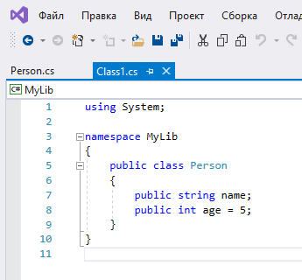
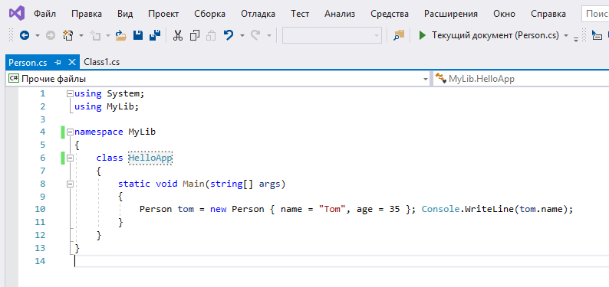
Вывод: проделав практическую работу, я изучил тему определение операций в классе.

